Presseinformation

Knick auf der MEORGA 2018 in Ludwigshafen

Berlin – Knick Elektronische Messgeräte stellt auf der MEORGA MSR-Spezialmesse Südwest, die am 12. September 2018 in der Friedrich-Ebert-Halle in Ludwigshafen stattfindet, am Stand C8 aus.

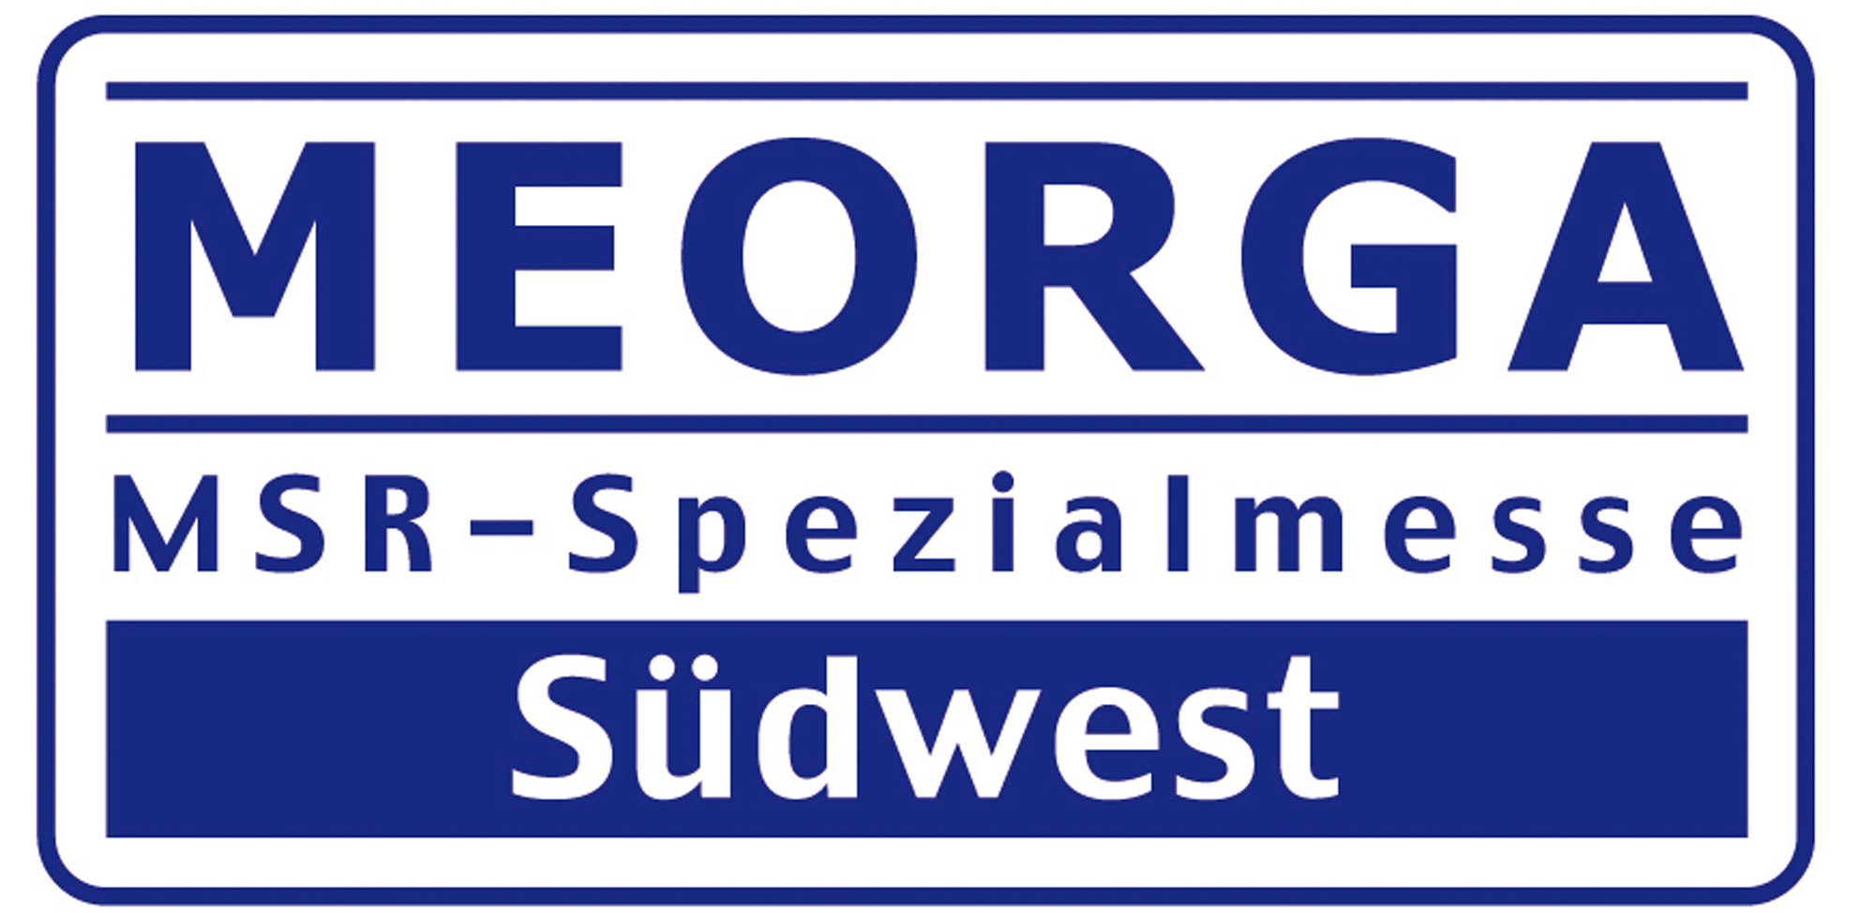
Hier präsentiert das Berliner Unternehmen einen Querschnitt seines Portfolios, das sich in Analysenmesssysteme und Sensoren für die Flüssigkeitsanalyse sowie in hochwertige Trennverstärker für den Anlagenbau und die industrielle Automatisierung untergliedert. Auf dem Gebiet der Flüssigkeitsanalyse gilt Knick als führender Hersteller von Wechselarmaturen für den Einsatz unter anspruchsvollen industriellen Bedingungen und hat sich als Miturheber der digitalen Sensortechnologie Memosens einen Namen gemacht. Die besonderen Vorteile, die Memosens bei der Messung von pH und Redoxpotential, Leitfähigkeit und Gelöstsauerstoff bietet, erläutert Knick in einem Vortrag von 13.30 -14.00 Uhr. Im Bereich der Interfacetechnik entwickelt und produziert Messtechnik-Spezialist Knick seit Jahrzehnten hochwertige Trennverstärker und Messumformer für die chemische Industrie, den Anlagenbau und die Energieerzeugung, die sich durch perfekte galvanische Trennung, maximale Präzision und hohe Lebensdauer auszeichnen.

Bilder: | Meorga-Logo_Suedwest_2018 | Zeichen: | 1.186
Dateiname: | 201808006_pm_meorga_suedwest_2018_ludwigshafen | Datum: | 08.08.2018
Unternehmenshintergrund
Knick Elektronische Messgeräte GmbH & Co. KG wurde vor über 70 Jahren von Dipl. Ing. Ulrich Knick in Berlin gegründet und wird heute in familiärer Tradition fortgeführt. Das innovationsfreudige Unternehmen stellt Gerätereihen für die Mess- und Regelungstechnik für die chemische Industrie, den Anlagenbau und die Industrieautomatisierung her.

Kontakt:  Knick Elektronische  Messgeräte GmbH & Co. KG  Alina Rose  Marketing Communication  Beuckestraße 22  14163 Berlin  Tel.: +49 (0) 30 / 8 01 91-0  Fax: +49 (0) 30 / 8 01 91-200  E-Mail: info@knick.de  Internet: www.knick.de |  | gii die Presse-Agentur GmbH  Immanuelkirchstraße 12  10405 Berlin  Tel.: +49 (0) 30 / 53 89 65-0  Fax: +49 (0) 30 / 53 89 65-29  E-Mail: info@gii.de  Internet: www.gii.de

